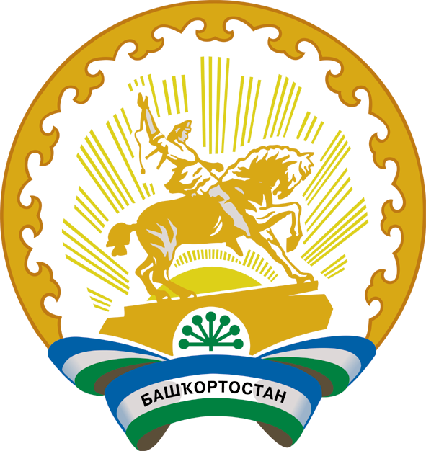
Башкортостан Республикаһы  Бөрө районы муниципаль районының Бахтыбай ауыл советы  ауыл биләмәһе Хакимиәтете  452476, Бөрө районы, Бахтыбай ауылы, Панфилов урамы, 17  Тел. 3-96-54 |  | Администрация сельского поселения Бахтыбаевский сельсовет муниципального района Бирский район  Республики Башкортостан  452476,Бирский район, село Бахтыбаево, ул.Панфилова,17  Тел. 3-96-54

K А Р А Р |  | ПОСТАНОВЛЕНИЕ
«29» июль 2016 й. | № 77 | «29» июля 2016 г.

Об изменении адреса объекта
недвижимости

Рассмотрев обращение Ахмадеева А.А.. в соответствии с п. 21, ч.1, ст. 14 Федерального закона от 6 октября 2003г. № 131-ФЗ «Об общих принципах организации^ местного самоуправления в Российской Федерации», «Правилами присвоения, изменения и аннулирования адресов», утвержденными постановлением Правительства Российской Федерации № 1221 от 19 ноября 2014г., решением Совета сельского поселения Бахтыбаевский сельсовет муниципального района Бирский район Республики Башкортостан № 354 от 29 июня 2015 г «Об утверждении Правил присвоения, изменения и аннулирования адресов в сельском поселении Бахтыбаевский сельсовет муниципального района Бирский район Республики Башкортостан», постановляю:

- Изменить адрес объекту недвижимости - земельному участку, с кадастровым номером 02:13:020501:139, расположенного по адресу: Республика Башкортостан, Бирский район, сельсовет Бахтыбаевский , с. Бахтыбаево, ул. Ленина , д. 61 на следующий адрес:
а) Присвоить объекту недвижимости – земельному участку , адрес : Республика Башкортостан, Бирский район, сельсовет Бахтыбаевский , с. Бахтыбаево, ул. Ленина , д. 59
2. Внести изменения в сведения об адресе в филиале ФГБУ «ФКП Росреестра» по Республике Башкортостан.
3.Контроль за исполнением данного постановления оставляю за собой .

И.О.главы сельского поселения
Бахтыбаевский сельсовет
Муниципального района
Бирский район Республики Башкортостан : И.Н.Айгузина

